
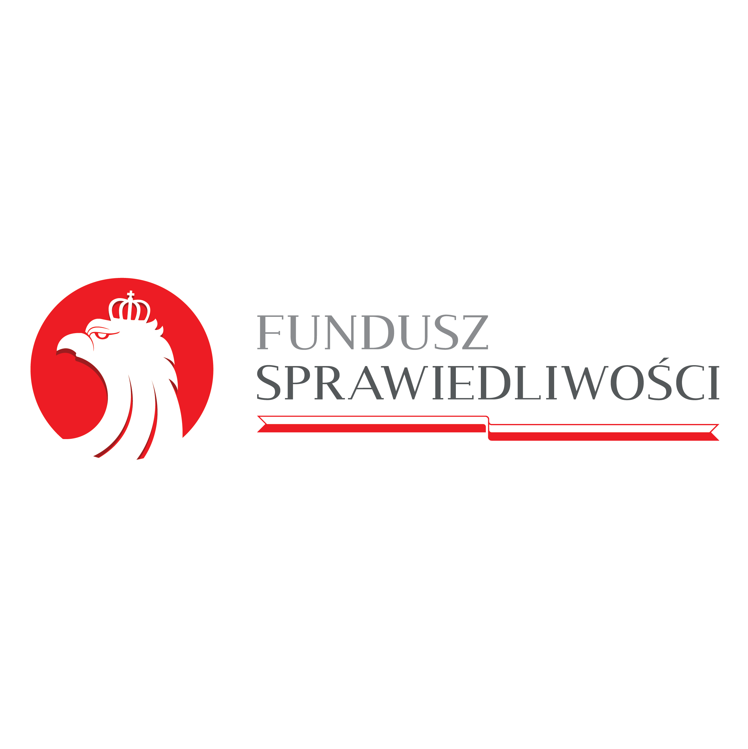
KARTA INFORMACYJNA PORADNICTWA
PORADNICTWO DLA OSÓB
POKRZYWDZONYCH PRZESTĘPSTWEM
Opis usługi | Poradnictwo dla osób pokrzywdzonych przestępstwem oraz osób im najbliższych dotyczy świadczenia pomocy na rzecz osób pokrzywdzonych przestępstwem w szczególności, w przypadkach znęcania się fizycznego i psychicznego, przemocy domowej, oszustw, włamań, kradzieży, wypadków drogowych, pobić, gróźb, uchylania się od alimentów, a także w sytuacji pokrzywdzenia innymi rodzajami przestępstw.  Zgłoszenia od osób pokrzywdzonych przestępstwem oraz osób im najbliższych przyjmowane są przez osobę pierwszego kontaktu.  Osoba pierwszego kontaktu udziela podstawowych informacji dotyczących praw osób pokrzywdzonych przestępstwem, w tym informuje o procedurach pomocy, instytucjach wsparcia i działaniu organów ścigania. Ponadto kieruje osoby pokrzywdzone do specjalistów. W ramach pomocy osobom pokrzywdzonym przestępstwem oraz osobom im najbliższym udzielane są porady prawne oraz porady psychologiczne i psychiatryczne.
Kto może skorzystać | Każda osoba uznana za osobę pokrzywdzoną przestępstwem i osoby jej najbliższe, którym nie udzielono pomocy w tym samym zakresie  z innych źródeł.
Forma zapisu | Telefonicznie lub osobiście w podanych godzinach.
Inne informacje | Wsparcie udzielane jest podczas spotkań bezpośrednich, natomiast w przypadku osób pierwszego kontaktu – również za pośrednictwem środków komunikacji na odległość. W szczególnie uzasadnionych przypadkach, pomoc może zostać udzielona w miejscu przebywania pokrzywdzonego przestępstwem.  REJONIZACJA NIE OBOWIĄZUJE – pełna lista Ośrodków dla osób pokrzywdzonych, z terenu całego kraju jest dostępna na stronie:  https://www.funduszsprawiedliwosci.gov.pl/pl/znajdz-osrodek-pomocy/
PRZY ZGŁOSZENIACH DO OŚRODKÓW NIE OBOWIĄZUJE REJONIZACJA, A OSOBY POKRZYWDZONE PRZESTĘPSTWEM MOGĄ WYBRAĆ RÓWNIEŻ OŚRODEK POZA MIEJSCEM ZAMIESZKANIA]
Jednostka prowadząca | adres | dni i godziny dyżurów | telefon | 
Częstochowskie Stowarzyszenie „ETOH” (okręgowy ośrodek) | Częstochowa,  al. Pokoju 12 | Poniedziałek 12.00 - 20.00  Wtorek 8.00 - 16.00  Środa 9.00 - 17.00  Czwartek 8.00 - 16.00  Piątek 8.00 - 16.00  Sobota 9.00 - 14.00 | TEL. 730 876 600 dyżur całodobowy 7 dni w tygodniu
Częstochowskie Stowarzyszenie „ETOH” (lokalny punkt) | Kłobuck,  ul. Skorupki 46 | Wtorek 9.00 - 15.00  Piątek 9.00 - 15.00 | TEL. 730 876 600 dyżur całodobowy 7 dni w tygodniu
Częstochowskie Stowarzyszenie „ETOH” (lokalny punkt) | Koniecpol,  Al. Armii Krajowej 2 (Miejski Ośrodek Zdrowia) | Wtorek 9.00 - 15.00  Środa 9.00 - 15.00 | TEL. 730 876 600 dyżur całodobowy 7 dni w tygodniu
Częstochowskie Stowarzyszenie „ETOH” (lokalny punkt) | Lubliniec,  ul. Wąska 3a | Poniedziałek 9.00 - 15.00  Czwartek 9.00 - 15.00 | TEL. 730 876 600 dyżur całodobowy 7 dni w tygodniu
Częstochowskie Stowarzyszenie „ETOH” (lokalny punkt) | Myszków,  ul. Kazimierza Pułaskiego 7 (Budynek MOPS) | Poniedziałek 9.00 - 15.00  Czwartek 9.00 - 15.00 | TEL. 730 876 600 dyżur całodobowy 7 dni w tygodniu
Częstochowskie Stowarzyszenie „ETOH” (lokalny punkt) | Zawiercie,  ul. Piłsudskiego 80  (budynek Przychodni Rejonowo –Specjalistycznej | Wtorek 9.00 - 15.00  Piątek 9.00 - 15.00 | TEL. 730 876 600 dyżur całodobowy 7 dni w tygodniu
Instytut Pracy i Edukacji (okręgowy ośrodek) | Gliwice,  ul. Siemińskiego 22 | Poniedziałek 10.00 - 18.00  Wtorek 10.00 - 18.00  Środa 10.00 - 18.00  Czwartek 10.00 - 18.00  Piątek 12.00 - 20.00  Sobota 10.00 - 15.00 | TEL. 579 519 688 dyżur całodobowy 7 dni w tygodniu
Instytut Pracy i Edukacji (lokalny punkt) | Toszek,  ul. Gliwicka 13 | Wtorek 10.00 - 12.00  Środa 12.00 - 14.00  Czwartek 10.00 - 12.00 Piątek 13.00 - 15.00  Sobota 10.00 - 12.00 | TEL. 579 519 688 dyżur całodobowy 7 dni w tygodniu
Instytut Pracy i Edukacji (lokalny punkt) | Piekary Śląskie,  ul. Wyszyńskiego 6 | Wtorek 13.00 - 15.00  Środa 15.00 - 17.00  Czwartek 13.00 - 15.00  Piątek 10.00 - 12.00  Sobota 7.00 - 9.00 | TEL. 579 519 688 dyżur całodobowy 7 dni w tygodniu
Instytut Pracy i Edukacji (lokalny punkt) | Tarnowskie Góry,  ul. Krakowska 8 | Wtorek 7.00 - 9.00  Czwartek 7.00 - 9.00  Piątek 16.00 - 18.00  Sobota 13.00 - 15.00 | TEL. 579 519 688 dyżur całodobowy 7 dni w tygodniu
Instytut Pracy i Edukacji (lokalny punkt) | Zabrze,  ul. Wolności 191 | Wtorek 17.30 - 19.30  Piątek 15.30 - 19.30  Sobota 9.00 - 13.00 | TEL. 579 519 688 dyżur całodobowy 7 dni w tygodniu
Instytut Pracy i Edukacji (lokalny punkt) | Ruda Śląska,  ul. Niedurnego 57 | Poniedziałek 18.00 - 20.00  Wtorek od 12.30 - 16.30  Czwartek 16.00 - 20.00 | TEL. 579 519 688 dyżur całodobowy 7 dni w tygodniu
Fundacja "Jesteśmy dla was" (okręgowy ośrodek) | Katowice,  ul. Dudy Gracza 6 | Poniedziałek 8.00 - 15.00  Wtorek 8.00 - 15.00  Środa 8.00 - 15.00  Czwartek 13.00 - 20.00  Piątek 8.00 - 15.00  Sobota 9.00 - 14.00 | TEL. 690 467 178 dyżur całodobowy 7 dni w tygodniu
Fundacja "Jesteśmy dla was" (lokalny punkt) | Bytom,  ul. Woźniaka 78 | Poniedziałek 15.30-20.00  Piątek 15.30-20.00 | TEL. 690 467 178 dyżur całodobowy 7 dni w tygodniu
Fundacja "Jesteśmy dla was" (lokalny punkt) | Chorzów,  ul. B. Chrobrego 17 | Poniedziałek 8.00 - 12.00  Środa 8.00 - 12.00 | TEL. 690 467 178 dyżur całodobowy 7 dni w tygodniu
Fundacja "Jesteśmy dla was" (lokalny punkt) | Siemianowice Śląskie, ul. Stanisława  Wyspiańskiego 4 | Wtorek 15.30-19.30 Czwartek 8.00-12.00 | TEL. 690 467 178 dyżur całodobowy 7 dni w tygodniu
Fundacja "Jesteśmy dla was" (lokalny punkt) | Świętochłowice,  ul. Ks. Raabego 1 | Wtorek 9.00-13.00  Czwartek 9.00-13.00 | TEL. 690 467 178 dyżur całodobowy 7 dni w tygodniu
Fundacja Rozwoju „Patria” (okręgowy ośrodek) | Sosnowiec,  ul. Kościelna 16 | Poniedziałek 8.00-15.00  Wtorek 13.00-20.00  Środa 11.00-18.00  Czwartek 8.00-15.00  Piątek 8.00-15.00  Sobota 9.00-13.00 | TEL. 781 062 781 i 781 316 781 dyżur całodobowy 7 dni w tygodniu
Fundacja Rozwoju „Patria” (lokalny punkt) | Będzin,  ul. Sączewskiego 27/7 | Sobota 9.00-13.00 | TEL. 781 316 781 dyżur całodobowy 7 dni w tygodniu
Fundacja Rozwoju „Patria” (lokalny punkt) | Dąbrowa Górnicza, ul. Św. Królowej Jadwigi 15 | Sobota 9.00-13.00 | TEL. 781 316 781 dyżur całodobowy 7 dni w tygodniu
Fundacja Rozwoju „Patria” (lokalny punkt) | Jaworzno,  ul. Rzemieślnicza 7 | Sobota 9.00-13.00 | TEL. 781 316 781 dyżur całodobowy 7 dni w tygodniu
Fundacja Ex Bono (okręgowy ośrodek) | Tychy,  ul. Barona 30 (lok. 307 i 316) | Poniedziałek 8.00-16.00  Wtorek 8.00-16.00  Środa 13.00-20.00  Czwartek 8.00-15.00  Piątek 8.00-15.00  Sobota 8.00-12.00 | TEL. 574 091 361,  kom. 574 062 401 dyżur całodobowy 7 dni w tygodniu
Fundacja Ex Bono (lokalny punkt) | Bieruń,  ul. Turystyczna 1, I piętro | Poniedziałek 14.00 – 18.00 | kom. 574 062 401 dyżur całodobowy 7 dni w tygodniu
Fundacja Ex Bono (lokalny punkt) | Mikołów,  ul. Kolejowa 2 | Środa 9.00-13.00 | kom. 574 062 401 dyżur całodobowy 7 dni w tygodniu
Fundacja Ex Bono (lokalny punkt) | Mysłowice,  ul. Mikołowska 4a, III piętro | Piątek 16.00-20.00 | kom. 574 062 401 dyżur całodobowy 7 dni w tygodniu
Fundacja Ex Bono (lokalny punkt) | Pszczyna,  ul. Kilińskiego 5a | Czwartek 15.00-19.00 | kom. 574 062 401 dyżur całodobowy 7 dni w tygodniu

